KẾ HOẠCH BÀI DẠY

BÀI HỌC STEM LỚP 5 -

CHỦ ĐỀ STEM: THÙNG RÁC THÂN THIỆN
THÔNG TIN VỀ BÀI HỌC
Lớp 5 | Thời lượng: 01 tiết

Thời điểm thực hiện:

BÀI 29. TÁC ĐỘNG CỦA CON NGƯỜI VÀ MỘT SỐ BIỆN PHÁP BẢO VỆ MÔI TRƯỜNG (TIẾT 3)
* Mô tả bài học:
- Chủ đề tạo điều kiện cho học sinh được thực hành mô hình thùng rác thân thiện có dạng hình khối đơn giản như hình khối lập phương, hình khối hộp chữ nhật nhằm giữ vệ sinh xung quanh nhà, giải thích được tại sao cần giữ vệ sinh xung quanh nhà và nâng cao ý thức giữ vệ sinh trường học và khu vực xung quanh trường.
Nội dung chủ đạo và tích hợp trong bài học:
 | Môn học | Yêu cầu cần đạt
Môn học chủ đạo | Khoa học | - Kể tên và làm được một số việc phù hợp để giữ vệ sinh môi trường.  - Giải thích được một cách đơn giản tại sao cần phải giữ vệ sinh môi trường.  - Có ý thức giữ gìn và làm được một số việc phù hợp để giữ vệ sinh môi trường sống
Môn học tích hợp | Toán | - Nhận biết được một số yếu tố cơ bản như đỉnh, cạnh, mặt của khối lập phương, khối hộp chữ nhật.  - Giải quyết được một số vấn đề liên quan đến gấp, cắt, ghép, xếp, vẽ và tạo hình trang trí gắn với hình phẳng và hình khối đã học.
 | Mĩ thuật | - Hiểu được một số thao tác, công đoạn cơ bản để làm nên sản phẩm.  - Thể hiện được chi tiết hoặc hình ảnh trọng tâm ở sản phẩm.  - Trưng bày, giới thiệu được sản phẩm, chia sẻ mục đích sử dụng.
 | Hoạt động trải nghiệm | - Có thói quen giữ gìn nhà cửa, lớp học gọn gàng, ngăn nắp, sạch sẽ.  - Tham gia tích cực vào các hoạt động phù hợp với lứa tuổi trong phòng, chống ô nhiễm môi trường.

I. YÊU CẦU CẦN ĐẠT
1. Kiến thức, kĩ năng
- Hiểu được một số thao tác, công đoạn cơ bản và làm được thùng rác thân thiện để phân loại rác từ các nguyên vật liệu đơn giản.
- Chế tạo được thùng rác có dạng hình khối đơn giản (hình trụ, khối lập phương, khối chữ nhật).
- Thể hiện được chi tiết hoặc hình ảnh trọng tâm ở sản phẩm thùng rác thân thiện. Trưng bày, giới thiệu được sản phẩm thùng rác thân thiện, chia sẻ mục đích sử dụng.
- Kể tên và làm được một số việc phù hợp để giữ vệ sinh môi trường. Giải thích được một cách đơn giản tại sao cần phải giữ vệ sinh môi trường. Làm được một số việc phù hợp để giữ vệ sinh trường học và khu vực xung quanh trường.
2. Năng lực
- Sáng tạo, thẩm mĩ trong khi làm sản phẩm.
- Hợp tác được với các thành viên trong nhóm trong việc thiết kế và thực hiện kế hoạch.
- Tích cực, chủ động đóng góp ý kiến cá nhân để hoàn thiện sản phẩm của nhóm mình và các nhóm khác.
3. Phẩm chất
- Có ý thức giữ gìn môi trường sống và môi trường học tập gọn gàng, ngăn nắp, sạch sẽ.
II. CHUẨN BỊ
1. Giáo viên
- Phiếu học tập
- Các video hướng dẫn học sinh tìm hiểu về cách chế tạo thùng rác.
2. Học sinh (dành cho 1 nhóm)
- Kéo, bút chì, thước kẻ, hồ dán, băng dính, keo nến, màu, Sticker trang trí Giấy cứng, vỏ lon sữa hoặc các bìa carton.
III. CÁC HOẠT ĐỘNG DẠY HỌC CHỦ YẾU
Hoạt động của GV | Hoạt động của HS
1. Hoạt động Mở đầu (3-5’)
a) Khởi động  GV cho HS vận động theo nhạc bài “Kun bảo vệ môi trường”  - Bài hát này muốn nhắn nhủ chúng ta điều gì?  - Vậy tại sao phải bảo vệ môi trường?  - Các em đã làm gì để bảo vệ môi trường?  - Làm thế nào để giảm lượng rác rác thải hàng ngày ra môi trường?  - Câu trả lời của em thật tuyệt vời.  Các em ạ, môi trường có vai trò vô cùng quan trọng đối với đời sống, sức khỏe con người. Ngày nay con người đang dần có ý thức bảo vệ môi trường. Nhiều giải pháp được áp dụng để cải thiện môi trường. Trong đó có giải pháp phân loại rác thải tại nguồn mà các bạn vừa nêu là giải pháp vô cùng hữu ích. Việc sử dụng thùng rác phân loại tại nguồn là yếu tố then chốt trong quản lí chất thải giúp giảm thiểu nguy cơ phát tán các tác nhân gây bệnh và các yếu tố độc hại. Việc phân loại đúng không chỉ góp phần tiết kiệm tài nguyên mà còn giảm chi phí thu gom và xử lí rác thải. Bài học hôm nay các em hãy vận dụng các kiến thức khoa học, công nghệ, mĩ thuật và toán học để thiết kế một thùng rác thông minh thân thiện với môi trường nhé! | - Bài hát nhắc nhở chúng ta cùng chung tay bảo vệ môi trường.  - Môi trường có vai trò vô cùng quan trọng đối với đời sống, sức khỏe con người. Bảo vệ môi trường chính là bảo vệ cuộc sống của chúng ta.  - Thường xuyên quét dọn vệ sinh, sắp xếp đồ dùng ngăn nắp.  - Tích cực chăm sóc và trồng, cây xanh.  - Tiết kiệm điện  - Giảm thiểu rác thải ra môi trường.  - Hạn chế sử dụng đồ nhựa 1 lần, tái sử dụng và tái chế rác thải, phân loại rác tại nguồn.
2. Hoạt động Thực hành – Vận dụng (28-30’)
a. Lên ý tưởng và đề xuất giải pháp làm mô hình thùng rác thân thiện.  - Tiết học trước cô đã giao nhiệm vụ cho các nhóm chuẩn bị đồ dùng, các em đã chuẩn bị chưa? Bây giờ các em hãy thảo luận (3’) và nêu ý tưởng thiết kế thùng rác thân thiện của nhóm mình vào phiếu bài tập.  - Các nhóm đã đưa ra ý tưởng rất hay, trước khi bắt tay vào làm các em hãy suy nghĩ và thảo luận 1 chiếc thùng rác thân thiện với môi trường cần có tiêu chí gì?  GV chốt, chiếu MH.  Yêu cầu sản phẩm:  (1) Mô hình thùng rác có khả năng phân loại rác, có gắn nhãn.  (2) Mô hình thùng rác được làm từ nguyên vật liệu dễ kiếm, dễ sử dụng.  (3) Mô hình thùng rác có dạng hình khối đơn giản.  (4) Sản phẩm được trang trí phù hợp.  - Gọi HS đọc lại.  b. Chế tạo mẫu và thử nghiệm  - Mời các em quan sát hình ảnh một số mẫu thùng rác và kết hợp xem video cách làm một số thùng rác.  Một số mẫu thùng rác: | - HS thảo luận, chia sẻ.  - Soi phiếu.  Nh1:  - Tên sản phẩm: Thùng rác thân thiện  - Nguyện liệu:  - Công dụng:  - Sản phẩm đảm bảo yêu cầu:  - Mỗi nhóm nói 1 tiêu chí  - 1-2HS đọc to  - HS quan sát
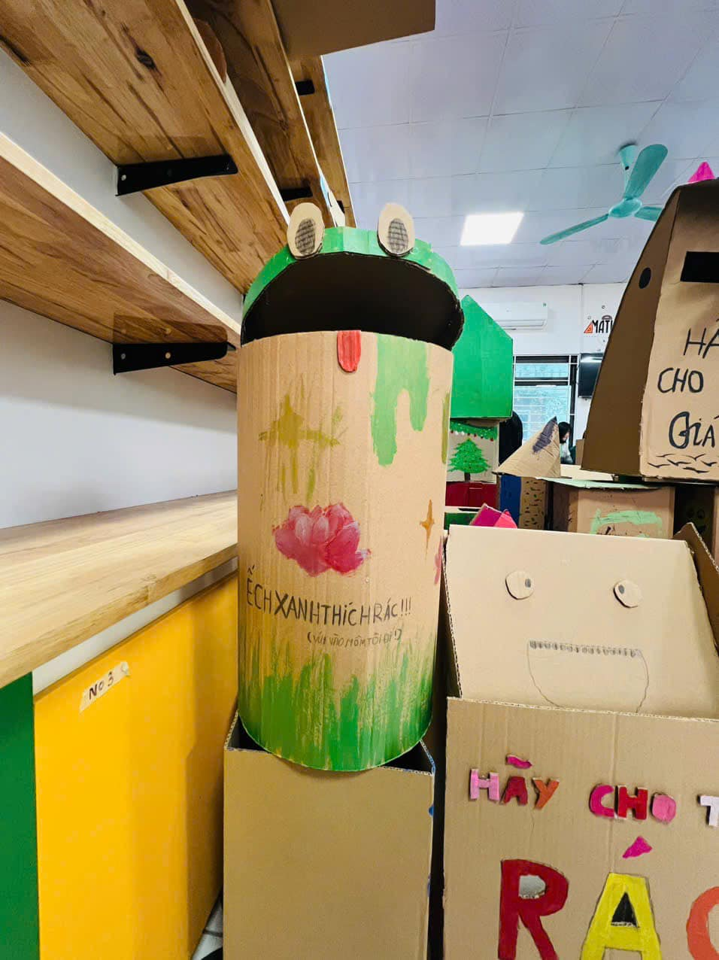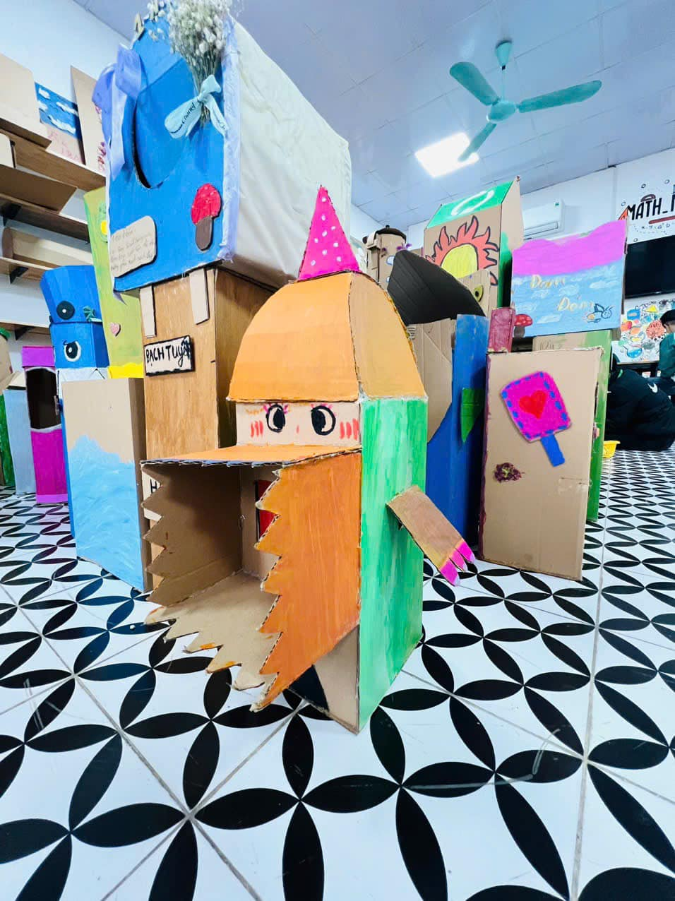  - Các em đã được quan sát và xem video một số mẫu thùng rác, mời các em bắt tay vào thực hành.  c, Trưng bày và giới thiệu mô hình thùng rác.  - Mời các nhóm trình bày sản phẩm.  - Các em hãy quan sát và đánh giá dựa trên các tiêu chí chúng ta đã xây dựng từ ban đầu.  - Qua phần trưng bày sản phẩm của các nhóm cô thấy các em đã làm ra các sản phẩm đẹp, thân thiện với môi trường.  - Các nhóm hãy bình chọn xem sản phẩm của nhóm nào là phù hợp nhất?  - Mời các nhóm bình chọn sản phẩm.  - Các em có thể đặt thùng rác nhỏ này ở bàn học để đựng các loại rác nhỏ. Đây là một cách để giữ khu vực bàn học của em luôn sạch sẽ.  4. Hoạt động Củng cố (2-3’)  - 1 phút nói cho nhau nghe cảm nhận về tiết học  - Theo em thùng rác thân thiện là thùng rác ntn?  GV chốt: Thùng rác thân thiện là thùng rác được chia thành nhiều ngăn để phân loại các loại rác khác nhau, giúp giảm thiểu lượng rác thải không thể tái chế và bảo vệ môi trường.  - Hãy quan sát xung quanh lớp học, hiện tại đang có những loại rác nào? Những rác này thuộc loại rác gì?  - Em sẽ làm gì để giữ gìn vệ sinh lớp học và môi trường sống của mình?  - Tiết học hôm nay các em đã biết cách tạo ra những thùng rác thân thiện, biết cách phân loại rác, cô mong rằng với kiến thức các em tiếp thu được các em sẽ ý thức hơn trong việc bảo vệ môi trường sống của chính chúng ta. Các em hãy tuyên truyền đến người thân và bạn bè của mình những điều bổ ích đó nhé! | - HS trả lời  - HS theo dõi.  - HS trả lời  - HS quan sát.  Gợi ý nội dung trình bày:  (1) Giới thiệu tên nhóm và các thành viên.  (2) Giới thiệu về sản phẩm: Đây là sản phẩm gì? Sản phẩm có hình dạng gì? Em đã làm sản phẩm này như thế nào? Em sử dụng sản phẩm này để làm gì? Em đã tiến hành phân loại rác như thế nào?  (3) Em thấy thích nhất điểm nào của sản phẩm này?  (4) Em có muốn cải thiện điều gì để sản phẩm này tốt hơn nữa không?  - Nhóm 1  Nhận xét: Tôi thấy nhóm bạn làm sản phẩm đẹp đúng tiêu chí, tại sao khi đưa ra ý tưởng các bạn làm 3 thùng rác mà bây giờ các bạn lại chỉ làm 1 thùng rác 3 ngăn.  - Vì tôi thấy không phải nhà ai cũng có 3 thùng rác.  - Nhóm 2: Tôi thấy nhóm bạn trang trí thùng rác rất đẹp, nhóm bạn thật là khéo tay.  Nhóm 3: ….  -  - Giờ học vui  - Em thấy lớp mình có rất nhiều bạn khéo tay  - Em đã biết cách làm thùng rác thân thiện để bảo vệ MT.  - 2-3HS nêu  + Là thùng rác giúp bỏ các loại rác thải gây ô nhiễm môi trường.  + Là thùng rác có phân loại rác.  - HS trả lời.

